PEGO ONDARA / DENIA
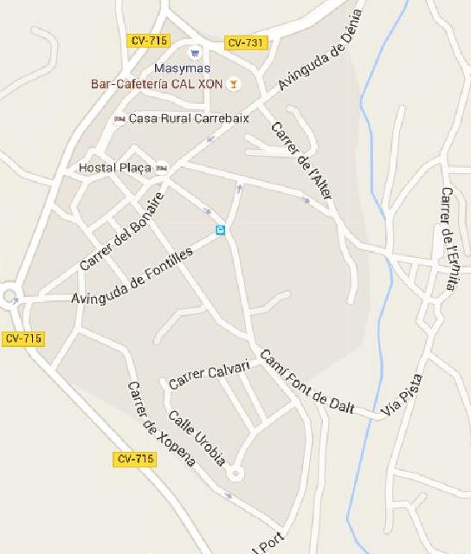
PARCENT / XALO / BENIDROM

